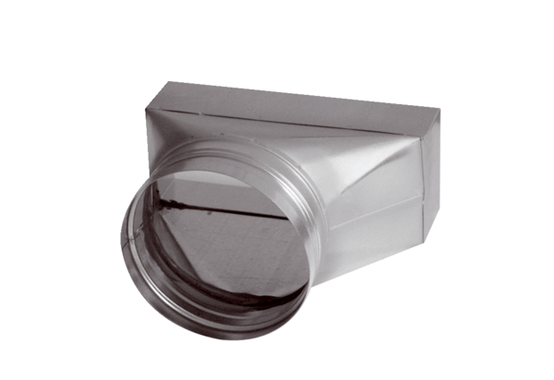Übergangsstück, asymmetrisch USAN80/150/125Verpackungseinheit: 1 StückSortiment: K
Artikelnummer: 0055.0669Hersteller: MAICO

